**一、選擇：(每個題目 2 分，共 70 分)**

1. （ ）東非地區以野生動物大遷徙聞名，每年有百萬隻牛羚、斑馬及瞪羚在坦尚尼亞及肯亞間往返，其地理位置如附圖所示。上述遷徙範圍主要以何種地形為主？　(A)高原　(B)平原　(C)盆地　(D)丘陵。  
   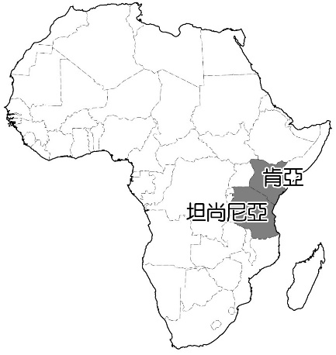

《答案》A

1. （ ）效耕為了研究「植被覆蓋與全球暖化的議題」而前往非洲，沿路他蒐集了各地的森林覆蓋率變化情形，如附圖一，若從數據變化判斷，此行效耕的研究路線應為附圖二中的哪一條？　(A)甲　(B)乙　(C)丙　(D)丁。  
   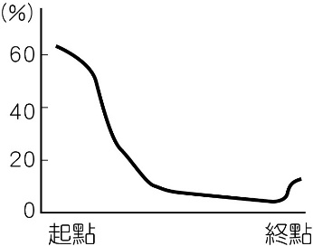　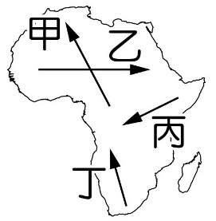  
   ▲圖一　　　　　　　 ▲圖二

《答案》A

詳解：甲的起點為熱帶雨林，沿途經過莽原、沙漠，最後在地中海型氣候森林覆蓋率再度回升。

1. （ ）諾貝爾文學獎得主海明威，在其著作《吉力馬札羅的雪》中寫道：「非洲第一高峰吉力馬札羅山，海拔19,710英呎，頂部長年被冰雪覆蓋，被肯亞和坦尚尼亞的遊牧民族馬賽人稱為『上帝的居所』。」請問：位於3°S的吉力馬札羅山，其山區氣候垂直分布情形應為何？　(A)甲　(B)乙　 (C)丙　(D)丁。  
   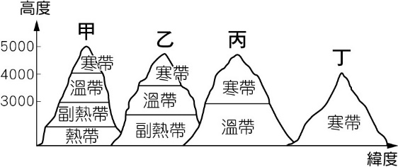

《答案》A

1. （ ）瘧疾是一種可致命的嚴重疾病，雌性瘧蚊叮咬了瘧疾患者後，蚊子會受到感染，並在叮咬另一人時把瘧疾傳播出去，這種疾病常見於氣候溫暖的地區。附圖為非洲瘧疾分布圖，由圖可知下列哪一個地形區最多此病例？　(A)剛果盆地　(B)東非高原　(C)撒哈拉盆地　(D)喀拉哈里盆地。  
   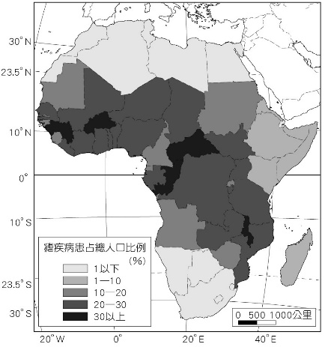

《答案》A

1. （ ）地理學的各種現象往往存在著因果關係。請問：附圖中的「因」應填入下列何者？　(A)漠南非洲有世界最長的斷層線　(B)漠南非洲有廣大的熱帶雨林　(C)漠南非洲長年受到歐洲殖民　(D)漠南非洲是地質古老的高原。  
   

《答案》D

1. （ ）附圖為東非大裂谷之示意圖。裂谷所在即為中間狹長之凹陷地帶的地塹。請問：造成此地形主要作用力為何？　(A)風力侵蝕　(B)雨水沖蝕　(C)斷層陷落　(D)火山噴發。  
   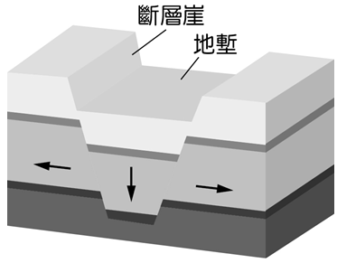

《答案》C

1. （ ）彥霆到非洲某個國家生活，他將當地的氣候圖記錄下來，如附圖所示。請根據氣候圖資訊判斷，彥霆最有可能居住在非洲哪一個國家？　(A)阿爾及利亞　(B)馬達加斯加　(C)剛果　(D)南非。  
   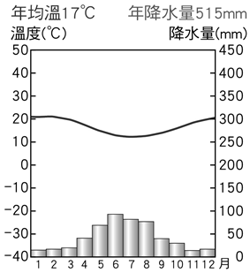

《答案》D

1. （ ）非洲大陸可分為北非與漠南非洲，其中，漠南非洲所指的範圍為何？　(A)蘇伊士運河以南　(B)撒哈拉沙漠以南　(C)尼羅河以南　(D)喀拉哈里沙漠以南。

《答案》B

1. （ ）小凡在非洲探險時，拾獲一張非洲某氣候分布區地圖小卡，如附圖所示。卡片背後寫著:「如能找到住在當地的居民，即可獲得神秘寶物！」請問：小凡應尋找下列何人以完成願望？　(A)阿金：我們沿著尼羅河種植小麥，一家都可溫飽　(B)可可：我們家人住在溼潤平坦之處，以種植可可維生　(C)小桃：我全村的人都在種葡萄，隔壁村聽說也有種橄欖　(D)阿牛：我們種不出東西，只能帶著牛羊到處遷移。  
   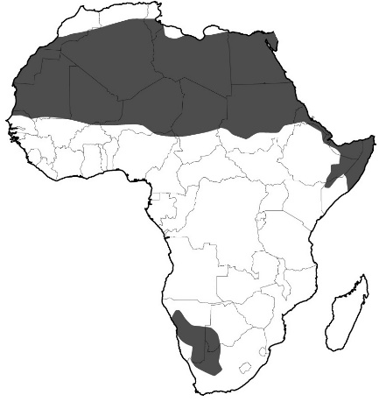

《答案》D

1. （ ）非洲一般可分成北部「白色非洲」與南部「黑色非洲」，下列何者是造成非洲南北在族群與文化上有很大差異的主要原因？　(A)黑色非洲缺乏礦產，無法吸引白人進入開發　(B)撒哈拉沙漠阻隔，南北文化難以交流　(C)非洲中部有高山東西橫貫，阻擋南北交通　(D)北非海岸曲折多港灣，白人較易進入。

《答案》B

1. （ ）在沙漠邊緣，因為降水量稀少、牧草稀疏，牧民每隔一段時間需要移動牲畜，以尋找新的牧草地。請問：此種畜牧方式稱為什麼？　(A)山牧季移　(B)欄牧　(C)游牧　(D)放牧。

《答案》C

1. （ ）「匹美人連成年男子的身高都低於150公分，根據人類學家研究，他們居住在雨林內，紫外線量極低，可能為身材較為矮小的成因，因為紫外線是人體產生維生素D的必要元素，而維生素D會影響身體對鈣質的吸收，從而影響到骨骼的生長及保養。」請問：下列何者最接近匹美人的居住環境？  
   (A)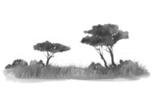　(B)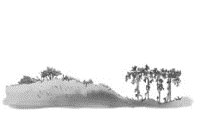　  
   (C)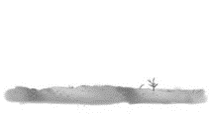　(D)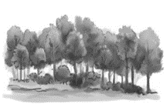

《答案》D

詳解：熱帶雨林分布於赤道附近，植被高低成層分布。

1. （ ）地理老師將熱帶栽培業所需要的兩項資源(資金、勞力)列舉如附圖，並以甲乙丙丁四點代表不同角色對該資源的提供能力。若以自然及人文條件思考，「被殖民者」的角色最接近圖中的哪一個點？　(A)甲　(B)乙　(C)丙　(D)丁。  
   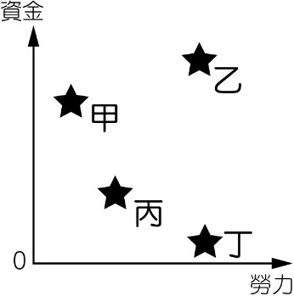

《答案》D

詳解：被殖民者缺乏資金，但能提供大量勞力。

1. （ ）下列哪一個國家利用黃金、鑽石、鈾礦等礦業開採為基礎，得以發展工業，成為非洲經濟發展最穩定的國家？　(A)奈及利亞　(B)利比亞　(C)阿爾及利亞　(D)南非共和國。

《答案》D

1. （ ）漠南非洲面臨的問題包含饑荒與營養不良、環境破壞、生活貧窮與都市擁擠等。總結上述問題，使各項問題更雪上加霜的關鍵原因應為下列何者？　(A)政局不穩定　(B)自然環境惡劣　(C)人口素質差　(D)人口快速成長。

《答案》D

1. （ ）附圖為世界各國的某項資料統計圖，顏色愈深代表該項資料的數據愈多。請問：該圖最可能是下列哪一項統計資料？　(A)森林覆蓋面積　(B)平均國民所得　(C)每位醫生要照顧的人民　(D)每年的原油出口桶數。  
   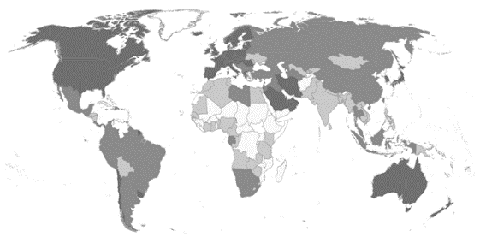

《答案》B

詳解：圖中非洲數據皆是偏低的，歐美國家數據較高，研判應是平均國民所得。

1. （ ）以下為非洲不公平貿易制度的形成原因，請判斷事件發生的先後順序應為何？　(A)2413　(B)2341　(C)1234　(D)3124。  
   

《答案》B

1. （ ）世界衛生組織於西元2016年發布的人類平均壽命報告中指出：「預期平均壽命最長的前五個國家分別是日本、瑞士、新加坡、澳洲和西班牙，而預期平均壽命最短的國家分別是獅子山、安哥拉、中非共和國、查德和象牙海岸。」請問：預期平均壽命最短的五國皆位於非洲，下列何者並非造成此現象最可能的因素？　(A)非洲疾病問題嚴重　(B)非洲各國內戰頻繁　(C)部分國家連年飢荒　(D)氣候不穩水災頻仍。

《答案》D

1. （ ）漠南非洲的經濟發展相對落後，主要的產業類型多以農業活動為主，其中西非地區主要的農業活動分布如附圖所示。請問：該地區的經濟發展特徵，不包括下列何者？　(A)大面積農場，投入大量勞力　(B)產品以外銷為主，海運發達　(C)種植少數或單一經濟作物，收入不穩定　(D)生長季與雨季不配合，需仰賴灌溉。  
   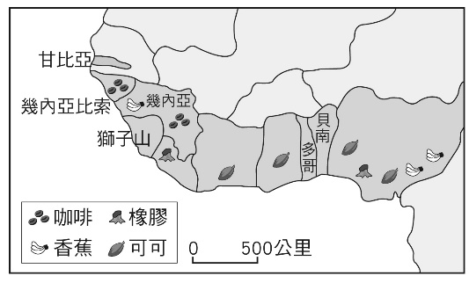

《答案》D

1. （ ）炭志郎在超市買咖啡豆看到包裝上的兩個標籤如附圖。雨林聯盟認證指本咖啡包裝袋裡部分或全部的咖啡是來自符合保護農民、森林、野生動物和當地社區的農場生態，並且環境可持續的永續發展。而下列關於公平貿易標章的敘述，何者正確？　(A)確保企業主得到最大利益　(B)使漠南非洲農民獲利被壓縮　(C)消費者以公平低廉價格買到產品　(D)生產者在產品的貿易上得到較公平的待遇。  
   　  
   ▲雨林聯盟認證　　▲公平貿易標章

《答案》D

1. （ ）附圖為非洲某國的文宣，請根據文宣內容，判斷最有可能是非洲哪一個國家的文宣？　(A)埃及　(B)納米比亞　(C)奈及利亞　(D)衣索比亞。  
   

《答案》D

1. （ ）南非共和國是非洲經濟最發達的國家之一，為提供穩定的電力，政府也積極建設太陽能發電設備。若已知日照時數與發電效率呈正向關係，則以該地的地理位置和氣候條件判斷，下列哪一段時間太陽能發電效率最高？　(A)3～5月　(B)6～8　(C)9～11月　(D)12～2月。

《答案》D

詳解：12～2月為南非的夏季，日照時數較長，且該地屬於地中海型氣候，夏季多出太陽。

1. （ ）鴻海科技集團的總裁郭董想要到非洲投資設廠，他請開發部門就非洲數個國家進行高科技投資環境進行評選。請問：下列哪一個國家最有機會角逐成功？　(A)南非共和國　(B)肯亞　(C)衣索比亞　(D)象牙海岸。

《答案》A

1. （ ）根據世界衛生組織的報告，漠南非洲多個國家仍有超過四分之一人口無法使用安全清潔的飲用水。下列何種方式可以最直接改善此困境？　(A)向歐洲購買進口礦泉水　(B)推廣簡便濾水吸管　(C)進行人造雨增加降水　(D)每戶免費安裝濾水設備。

《答案》B

詳解：漠南非洲普遍窮困且無乾淨飲用水，向歐洲購買進口礦泉水太過昂貴，政府也無力支付每戶安裝濾水設備，故漠南非洲在企業的努力下，推廣簡便濾水吸管，不用插電也可以使用。

1. （ ）非洲東部咖啡生產已逐漸在世界建立品牌形象，廣告公司若要配合產地設計咖啡袋包裝，選項中哪一個圖樣最適合？　(A)非洲祖靈面具　(B)無尾熊　(C)駱駝　(D)熊貓。

《答案》A

1. （ ）漠南非洲的某國以出口黃金、鑽石、鈾礦等礦產為主，近年來致力於高科技產業的發展。上述某國是指下列何者？　(A)肯亞　(B)南非共和國　(C)迦納　(D)奈及利亞。

《答案》B

1. （ ）附圖為2018年世界各國平均國民所得，圖中顯示非洲各國大都處於低度發展程度。請問：造成非洲貧窮問題的背景與下列何者較無關？　(A)長期不公平貿易的機制　(B)出生率高，人口增長快速　(C)農礦資源產量少，不利招商　(D)內戰不斷，國際資金不敢投入。  
   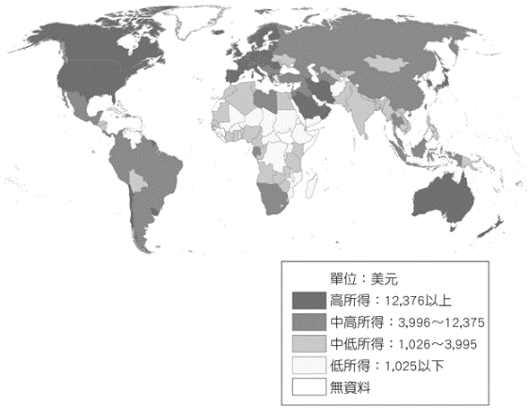

《答案》C

1. （ ）非洲經濟的長期貧困，是由天然環境加上外在人為因素交互影響而成。請問：下列哪一段敘述，並非非洲經濟貧困的原因？　(A)被迫從事利潤低的稻作農業　(B)過多人口瓜分經濟發展成果(C)原料價格由西方企業所控制　(D)國家經濟過度依賴單一作物。

《答案》A

詳解：從事熱帶栽培業會壓縮糧食生產，因此並非受壓迫從事稻作農業。

1. （ ）西元2019年，漠南非洲產油國奈及利亞因輸油管破裂導致爆炸與石油外洩，嚴重汙染土地及鄰近海岸。請問：哪一個海域在此次事件中的油汙汙染最嚴重？　(A)紅海　(B)印度洋　(C)地中海　(D)幾內亞灣。

《答案》D

1. （ ）西元2020年，各國政府採取嚴格的鎖國措施，防止新冠肺炎疫情擴大，在民眾搶購及囤積物資的情況下，咖啡價格上漲30%。非洲當地的咖啡收成也不受疫情的影響，持續向海外輸出。然而，非洲的咖啡農家卻沒有因此顯著的提升收入，主要原因可能為何？　(A)大多數利潤落入西方資本家　(B)非洲地區並未受到疫情影響　(C)僅有少數市場使用非洲咖啡　(D)受疫情影響使出口貨物受阻。

《答案》A

1. （ ）漠北非洲與漠南非洲上有許多不同的差異，附表為有關兩者之間描述，何者敘述正確？　(A)人種　(B)宗教信仰　(C)經濟發展　(D)氣候環境。  
   

《答案》B

1. （ ）世界棒球經典賽已經進入八強的決賽，附表為賽程表。請問：其中哪一組的勝出者可代表非洲參賽？　(A)甲　(B)乙　(C)丙　(D)丁。  
   

《答案》D

詳解：甲組位於美洲；乙組位於歐洲；丙組位於亞洲。

1. （ ）電視廣告上一句耳熟能詳的詞句：「鑽石恆久遠，一顆永流傳。」使鑽石成為許多人的最愛。請問：下列哪個非洲國家即以生產鑽石著稱？　(A)埃及　(B)摩洛哥　(C)奈及利亞　(D)南非共和國。

《答案》D

詳解：(A)(C)石油；(B)棉花。

1. （ ）游耕是漠南非洲傳統部落的維生方式之一，族人通常在森林中找到一塊土地後，以火焚林開闢成耕地，期間不施肥，三、五年後需更換新耕地，因此適合在人口密度較低的地區實施。請問：附圖中的哪一種自然環境，較適合採行游耕的方式？　(A)甲　(B)乙　(C)丙　(D)丁。  
   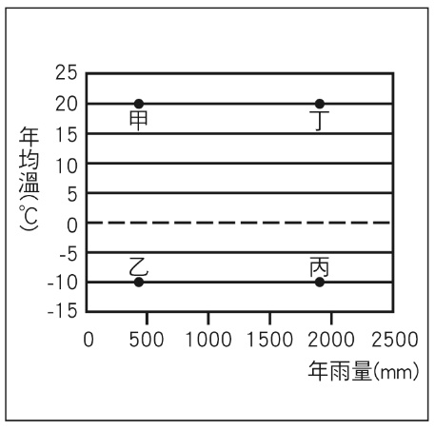

《答案》D

詳解：游耕是雨林區的原始耕作方式，故適合高溫多雨的自然環境。

1. （ ）非洲的國家在獨立後，因為下列何種因素的影響，許多國家陷入長期內亂，導致經濟發展較為緩慢？　(A)國土面積太小　(B)缺乏礦產資源　(C)族群組成複雜　(D)外國勢力入侵。

《答案》C

**二、題組：(每個答案 2 分，共 30 分)**

1. 位於赤道附近的塞倫蓋提國家公園和馬賽馬拉國家保護區，是一個跨國界的動物保護區。每年數以百萬計的牛羚和斑馬，為了追隨雨季所帶來的豐沛水草，必須經歷長達三千公里的長征！  
   然而牠們的旅途也並非毫無阻礙，鱷魚、河馬、禿鷹、花豹等肉食動物也隨時對牠們虎視眈眈。因此每年的動物大遷徙，可說是一場適者生存的殘酷舞臺。請參考附圖回答下列問題：  
   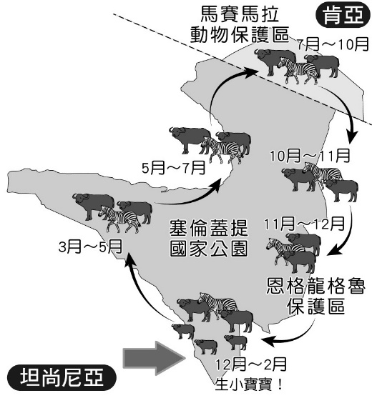  
   (　)(1)如果有一隻馬賽馬拉保護區的牛羚，因為年邁而無法在10月向南遷徙，則留在原地的下場最可能為下列何者？　(A)被暴漲的溪水沖入大海　(B)凍死在冰天雪地的荒野中　(C)改以動物做為其食物的來源　(D)缺乏水草而活活餓死。  
   (　)(2)塞倫蓋提國家公園和馬賽馬拉國家保護區應屬於哪一種氣候類型？　(A)熱帶雨林氣候　(B)熱帶莽原氣候　(C)熱帶沙漠氣候　(D)溫帶地中海型氣候。  
   (　)(3)欣華來到塞倫蓋提國家公園的最南方(圖中粗箭頭處)欣賞動物遷徙，則哪一張氣候圖最符合當地的實際情況？  
   (A)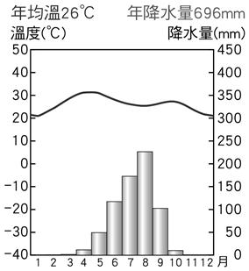　(B)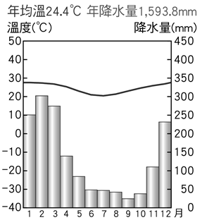  
   (C)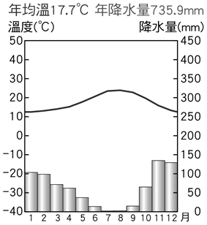　(D)

《答案》(1)D　(2)B　(3)B

詳解：(1)(A)10月為當地乾季；(B)熱帶區不至於冰天雪地；(C)牛羚為草食動物。(2)赤道附近確有明顯乾溼季者為熱帶莽原。(3)動物12～2月到此尋覓水草，故為雨季，且熱帶莽原氣候的雨季為夏季。

1. 附圖為非洲主要河川分布圖。請問：  
   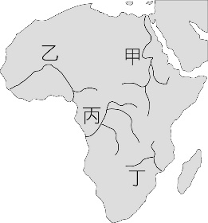  
   (　)(1)埃及古文明的發展與某條大河的定期氾濫息息相關，因河川氾濫帶來沃土，促成農業興盛。此條河川為圖中何者？　(A)甲　(B)乙　(C)丙　(D)丁。  
   (　)(2)剛果河為非洲水力資源最豐沛的河川，其位於圖中何處？　(A)甲　(B)乙　(C)丙　(D)丁。  
   (　)(3)圖中哪兩條河川沖積而成的三角洲為非洲人口稠密的地區？　(A)甲乙　(B)甲丙　(C)乙丁　(D)丙丁。

《答案》(1)A　(2)C　(3)A

詳解：圖中甲為尼羅河，乙為尼日河，丙為剛果河，丁為三比西河。

1. 游耕是人類最早的農耕型態，舉凡羅馬時代的歐洲、早期的亞洲、中南美洲及非洲等地，均有游耕活動的紀錄。今日游耕分布於熱帶及副熱帶溼潤地區。由於此地區的土壤肥沃度易因暴雨而耗竭，加上天然植物生長快速使耕地開闢不易等限制。因此必須不斷遷徙耕地的游耕，便成為適應此類環境的耕作方式。然而隨著　甲原因　，游耕的方式也必須面臨轉型，部分地區逐漸發展出施肥、灌溉等耕作技術，以增加糧食的生產量，因應現代國家內部的需求。  
   (　)(1)下列哪一張圖最能呈現游耕的耕作型態分布？  
   (A)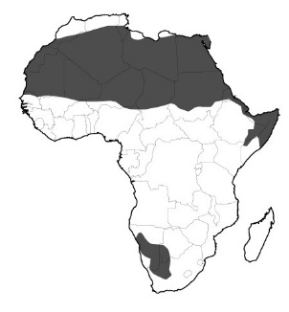　(B)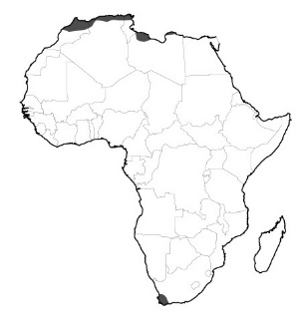　  
   (C)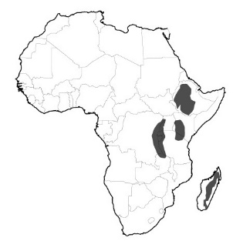　(D)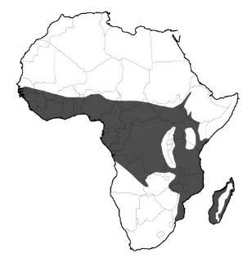   
   (　)(2)關於游耕的敘述，何者較為正確？　(A)適合發展在人口密集之處　(B)以集約的方式對土地精耕細作　(C)可以為居民帶來豐厚財富　(D)可減少農民對化學肥料的需求。  
   (　)(3)上文第二段的　甲原因　最可能為下列何者？　(A)人口快速增加　(B)氣候急遽變遷　(C)貿易迅速成長　(D)殖民國家需求。

《答案》(1)D　(2)D　(3)A

1. 今日的非洲是七大洲中，國家數目最多的一洲，如附圖；非洲的人口數近13億則僅次於亞洲，且仍快速成長當中。然而在面積廣大、資源豐富、人口眾多的非洲，其經濟發展卻遠落後其他各洲。除了先天地理條件之外，歷史的背景也為今日非洲的發展種下了經濟貧困的因子。請回答下列問題。  
   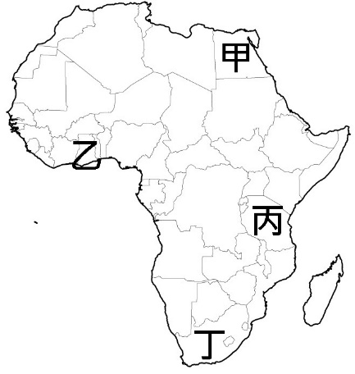  
   (　)(1)非洲國家的國界線有許多筆直的線段，其原因為何？　(A)非洲的地形多裂谷斷層　(B)為當地部落原先的獵場　(C)國界線多由分水嶺構成　(D)殖民國家劃分勢力範圍。  
   (　)(2)承上題，這樣子的國界線，對非洲人民的生活帶來什麼影響？　(A)利於引用淡水資源　(B)內戰頻繁衝突加劇　(C)部落間互動更和諧　(D)貿易阻礙大幅提升。  
   (　)(3)溼熱的平坦地形有利於可可生長。請問：圖中哪一個地區的國家最可能利用改變可可的產銷方式，來解決經濟貧困問題？　(A)甲　(B)乙　(C)丙　(D)丁。

《答案》(1)D　(2)B　(3)B

詳解：(3)(A)熱帶沙漠；(C)高地氣候；(D)地中海型氣候；(B)熱帶雨林且地勢較低。

1. 世界之大，到處都存在著不公平的事實，比如我們喝的每一口咖啡，都是咖啡農被層層剝削的「血汗」咖啡！各位也許不知道，我們喝一杯拿鐵的支出，相當於一個咖啡農4天的收入！有鑑於此，「公平貿易咖啡」應運而生。  
   　　何謂「公平貿易」？公平貿易有三大含義：友善生產者、友善消費者以及友善環境。比方以「合理價格」向生產者收購農產品，禁止使用童工從事生產活動；耕地施作有農藥使用規範及水土保持措施；對消費者而言，我們能清楚知道咖啡的產地，喝得更安心與健康！  
   　　最後，公平貿易組織也提供「社區發展基金」，因此當你喝下公平貿易咖啡時，你正幫忙咖啡農發展教育、興建醫院、改善飲水設施呢！  
   請回答下列問題。  
   (　)(1)你所喝到的公平貿易咖啡，其標註的產地最可能位於附圖中何處？　(A)甲　(B)乙　(C)丙　(D)丁。  
   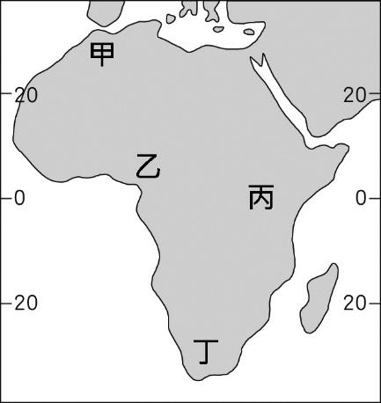  
   (　)(2)下列哪一項敘述，最符合公平貿易組織的成立的宗旨？　(A)改善農民生活環境，給予合理報酬　(B)獨占商品生產，提高企業生產利潤　(C)拉攏第三世界，加強殖民的控制力　(D)提升人民經濟收入，達到世界尖端。  
   (　)(3)從文中敘述判斷，沒有公平貿易制度的非洲農民面臨哪一項問題？　(A)兒童充分學習，無暇協助農耕　(B)缺乏乾淨水源，生病無處就醫　(C)農民工時過短，收入普遍低落　(D)過度栽種稻米，咖啡耕地缺乏。

《答案》(1)C　(2)A　(3)B

詳解：(1)(A)、(D)屬於地中海型氣候。(B)非洲西部以種植可可為主。(3)(A)、(C)農民工時過長，甚至壓榨童工。(D)咖啡種植壓縮糧食作物生產。